 



**Centro Universitario de Ciencias Exactas e Ingenierías Departamento de Ciencias Computacionales**

Asignatura**: Seminario de Solución de Problemas de Ingeniería de Software**

Clave de Asignatura: **I5899**

NRC: **<<78119>>**

Sección: **<<D04>>**

**<< Definición de Casos de Uso >>**

Alumno: **<<Juan Pablo Padilla Martin>>**

Profesor: **Víctor Manuel Zamora Ramos**

Fecha: **<<21/09/21>>**

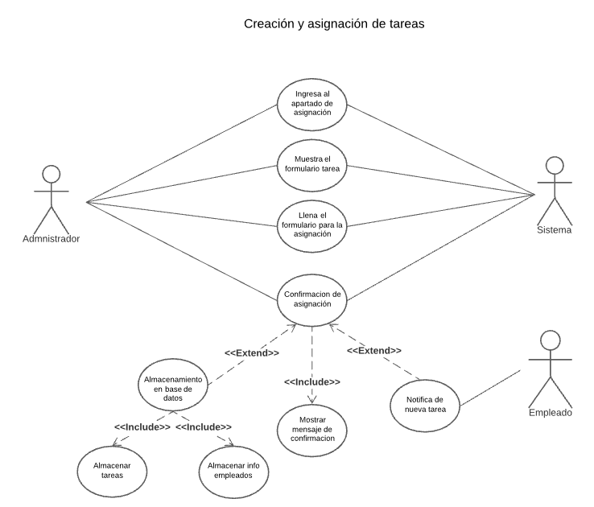

**Definición de caso de uso**

| *#1* | **Meta:** | *Creación y asignación de tareas* |
| --- | --- | --- |

| **Identificación** | |
| --- | --- |
| **Proceso**   | # | Actividad de actor | Actividad de sistema  [Descripción/Cálculo] | [Condición] Alternativa | | --- | --- | --- | --- | | 1 | Ingresar al apartado de creación y asignación | Mostrar el formulario de creación y asignación de tareas |  | | 2 | Llena el formulario y da clic en el botón de guardado | Muestra una ventana solicitando la confirmación de cancelación |  | | 3 | Acepta o cancela el guardado de la tarea | Muestra el mensaje de confirmación o cancelación |  | | 3.1 |  | Vuelve a mostrar el formulario para que el administrador rellene los datos correctamente o regrese a otra ventana | Que el administrador haya dado clic en el botón “Cancelar” de la confirmación | | 3.2 |  | Almacenar la información en la base de datos y envíe una notificación al empleado asociado a la tarea | Que el administrador haya dado clic en el botón “Aceptar” de la confirmación |   * Durante la identificación, nada más llenar el proceso ideal y a grandes rasgos | |
| **Actores:** | *Administrador, Sistema* |
| **Impacto:** | | Frecuencia de uso | Manejo de software | Riesgo humano | Equipo o software adicional | Validación compleja (Excel o prototipo) | Cálculos complejos (Excel) | Interfaz gráfica compleja | | --- | --- | --- | --- | --- | --- | --- | | () Diario  () Eventualmente | () Si  () No | () Si  () No | () Si  () No | () Si  () No | () Si  () No | () Si  () No | |
| **Entidades:** | *Proyecto, Tarea, Usuario* |
| **Análisis** | |
| **Detonante:** | Abrir el apartado de creación y asignación de tareas. |
| **Pre-condiciones:** | * El usuario deberá estar logeado y ser de tipo administrador. |
| **Pos-condiciones:** | * Registros en la Base de Datos. * Notificación al empleado involucrado en la tarea. |
| **Requerimientos especiales de hardware, software o humanos** | * Conexión a internet. * Personal capacitado para hacer uso correcto del sistema. |
| **Reglas de negocio que afecta** | *N/A* |
| **Archivos o formatos de apoyo** | | Ruta al archivo | Versión | | --- | --- | |  |  | |  |  | |

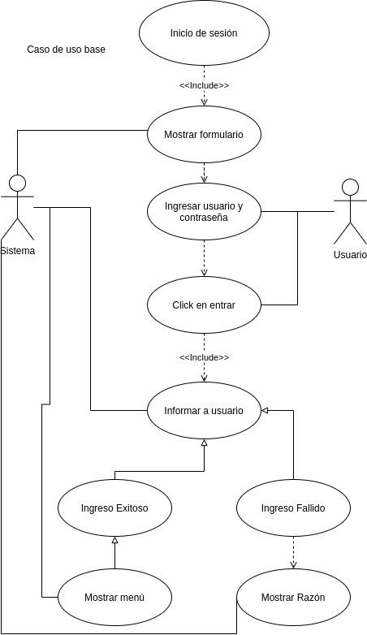

**Definición de caso de uso**

| *#2* | **Meta:** | *Inicio de sesión* |
| --- | --- | --- |

| **Identificación** | |
| --- | --- |
| **Proceso**   | # | Actividad de actor | Actividad de sistema  [Descripción/Cálculo] | [Condición] Alternativa | | --- | --- | --- | --- | | 1 | Ingresar usuario y contraseña | Mostrar formulario |  | | 2 | Clic en entrar |  |  | | 3 |  | Informar de ingreso exitoso | Que el usuario haya ingresado correctamente los datos | | 4 |  | Informar de ingreso fallido | Que el usuario no haya ingresado correctamente los datos |   * Durante la identificación, nada más llenar el proceso ideal y a grandes rasgos | |
| **Actores:** | *Usuario, Sistema* |
| **Impacto:** | | Frecuencia de uso | Manejo de software | Riesgo humano | Equipo o software adicional | Validación compleja (Excel o prototipo) | Cálculos complejos (Excel) | Interfaz gráfica compleja | | --- | --- | --- | --- | --- | --- | --- | | () Diario  () Eventualmente | () Si  () No | () Si  () No | () Si  () No | () Si  () No | () Si  () No | () Si  () No | |
| **Entidades:** | *Usuario* |
| **Análisis** | |
| **Detonante:** | *Ingresar al inicio de sesión para acceder al sistema* |
| **Pre-condiciones:** | * *Estar registrado como usuario en el sistema* |
| **Pos-condiciones:** | * *Registro de intento de inicio de sesión en tabla de control* |
| **Requerimientos especiales de hardware, software o humanos** | Conexión estable a internet |
| **Reglas de negocio que afecta** | *N/A* |
| **Archivos o formatos de apoyo** | | Ruta al archivo | Versión | | --- | --- | |  |  | |  |  | |

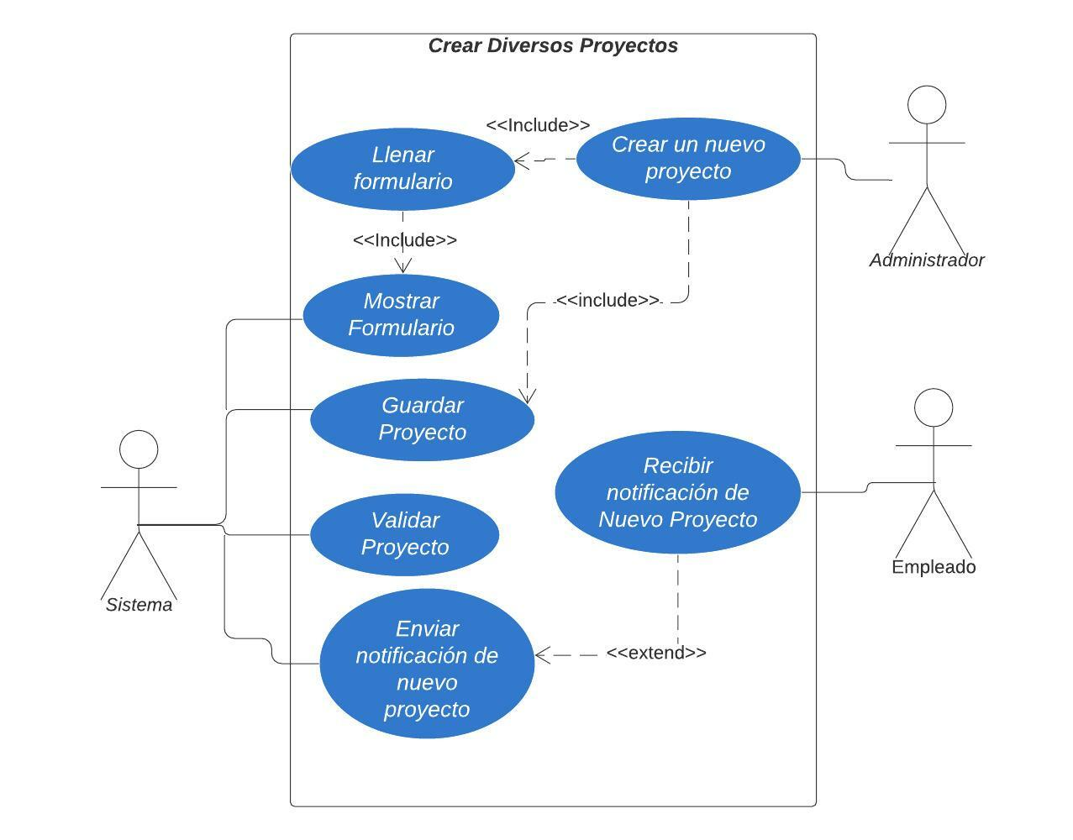

**Definición de caso de uso**

| *#2* | **Meta:** | *Crear diversos proyectos* |
| --- | --- | --- |

| **Identificación** | |
| --- | --- |
| **Proceso**   | # | Actividad de actor | Actividad de sistema  [Descripción/Cálculo] | [Condición] Alternativa | | --- | --- | --- | --- | | 1 | Crear un nuevo proyecto | El sistema muestra un formulario para crear el nuevo proyecto |  | | 2 | Llenar formulario y guardarlo | El sistema guarda el proyecto en la base de datos. |  | | 3 |  | El sistema valida los datos del proyecto |  | | 4 | Recibir notificación de nuevo proyecto creado | El sistema envía notificación del estatus del proyecto (que fue creado correctamente o no mediante un correo) |  |   * Durante la identificación, nada más llenar el proceso ideal y a grandes rasgos | |
| **Actores:** | *Usuario, Sistema* |
| **Impacto:** | | Frecuencia de uso | Manejo de software | Riesgo humano | Equipo o software adicional | Validación compleja (Excel o prototipo) | Cálculos complejos (Excel) | Interfaz gráfica compleja | | --- | --- | --- | --- | --- | --- | --- | | () Diario  () Eventualmente | () Si  () No | () Si  () No | () Si  () No | () Si  () No | () Si  () No | () Si  ()No | |
| **Entidades:** | *Toda la información necesaria para llevar a cabo el proyecto (empleado, descripción, etc.).* |
| **Análisis** | |
| **Detonante:** | *Cuando llega un cliente que necesita un nuevo proyecto.* |
| **Pre-condiciones:** | * *Haber tomado todos los datos del cliente y tener bien definido el proyecto.* |
| **Pos-condiciones:** | * *Formularios llenos con la información del proyecto.* * *Registros en la Base de Datos con todos los proyectos creados y quien los creó.* |
| **Requerimientos especiales de hardware, software o humanos** | Ninguno |
| **Reglas de negocio que afecta** | *Ninguno* |
| **Archivos o formatos de apoyo** | | Ruta al archivo | Versión | | --- | --- | |  |  | |  |  | |

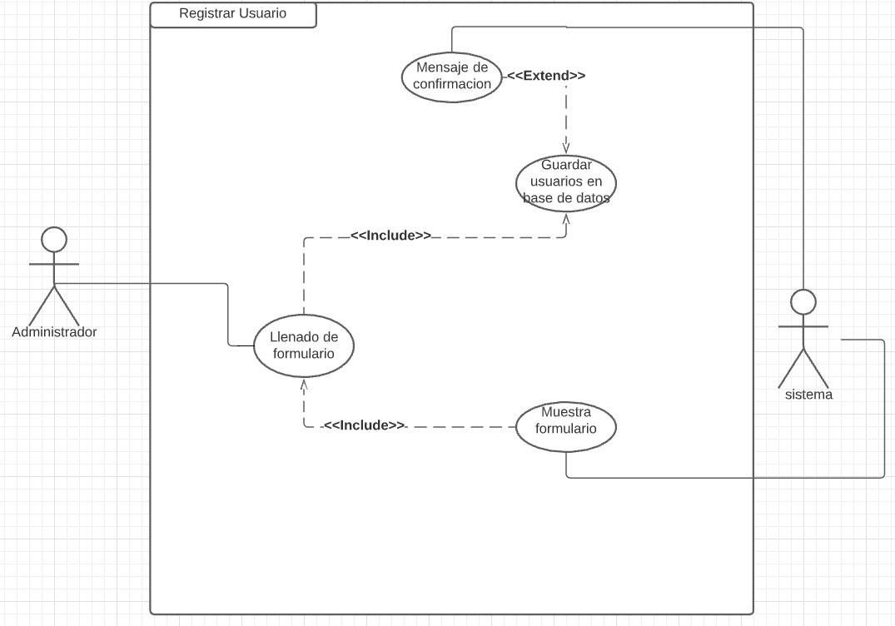

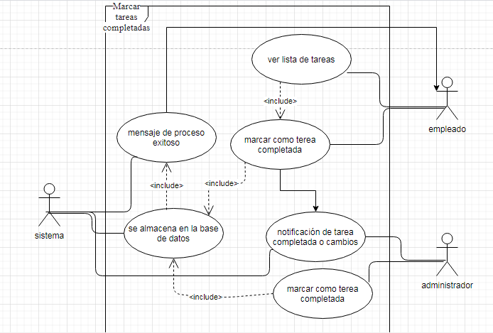

**Definición de caso de uso**

| *# de CU ordenado por prioridad* | **Meta:** | *Observar el avance del proyecto* |
| --- | --- | --- |

| **Identificación** | |
| --- | --- |
| **Proceso**   | # | Actividad de actor | Actividad de sistema  [Descripción/Cálculo] | [Condición] Alternativa | | --- | --- | --- | --- | | 1 | Usuario activo pulsara el botón de la ventana dentro del software | El sistema procede a consultar todos los datos de la base de datos | Todos los datos de la base de datos deben de estar correctos y previamente almacenados en la base de datos | | 2 | Desglosar los distintos apartados de la interfaz | El sistema imprime los datos en las diferentes secciones de la interfaz | Si uno o muchos datos no cargan correctamente entonces no serán impresos | | 3 | Consultar el porcentaje de avance general del proyecto | El sistema genera un gráfico que muestra de forma porcentual el progreso de avance del proyecto | Se tendrán que un cálculo entre tareas completadas e incompletas para poder representarlo | | 4 | Concluir revisión y cerrar ventana | El sistema elimina el gráfico del avance y mantiene los datos para una nueva consulta en caso de requerirse | Es necesario eliminar el gráfico de progreso en caso de que se completen tareas en el transcurso de la consulta para que este se actualice |     * Durante la identificación, nada más llenar el proceso ideal y a grandes rasgos | |
| **Actores:** | *Administrador, empleados, clientes y sistema* |
| **Impacto:** | | Frecuencia de uso | Manejo de software | Riesgo humano | Equipo o software adicional | Validación compleja (Excel o prototipo) | Cálculos complejos (Excel) | Interfaz gráfica compleja | | --- | --- | --- | --- | --- | --- | --- | | () Diario  () Eventualmente | () Si  () No | () Si  () No | () Si  () No | () Si  () No | () Si  () No | () Si  () No | |
| **Entidades:** | *Proyecto, usuarios, tareas* |
| **Análisis** | |
| **Detonante:** | *Consultar cuánto trabajo resta para terminar el proyecto y observar el avance del proyecto* |
| **Pre-condiciones:** | ● *El usuario ya debe estar logueado con su usuario y contraseña.*  ● *El proyecto ya debe de existir dentro de la base de datos, los datos de la tarea también deben de estar en la base de datos.* |
| **Pos-condiciones:** | ● *Representación de todos los datos de manera gráfica en una interfaz*  ● *Resultado del cálculo para la obtención del porcentaje del avance y representación gráfica* |
| **Requerimientos especiales de hardware, software o humanos** | Computadora con conexión a internet |
| **Reglas de negocio que afecta** | *Ninguna* |
| **Archivos o formatos de apoyo** | | Ruta al archivo | Versión | | --- | --- | |  |  | |  |  | |